LE SYSTÈME SCOLAIRE FRANÇAIS
- JE DÉCOUVRE LE SYSTÈME SCOLAIRE EN FRANCE
Vrai ou Faux ? Observe le tableau et dis si les phrases sont correctes ou incorrectes.

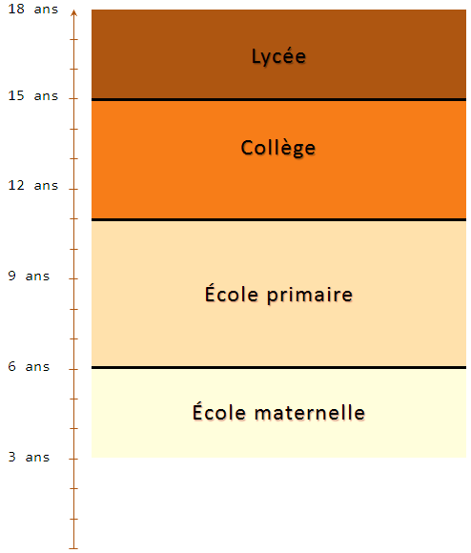
Document 1 : le système scolaire français

  - Les enfants à l’école maternelle ont entre 3 et 6 ans.
  - Un élève de 14 ans est au collège.
  - On finit le lycée avant d’entrer au collège.
  - Le collège dure 5 ans.
  - L’école primaire dure 5 ans et commence après la maternelle.
- J’APPRENDS À NOMMER LES CLASSES
Complète le tableau suivant pour retrouver toutes les classes au collège et au lycée :
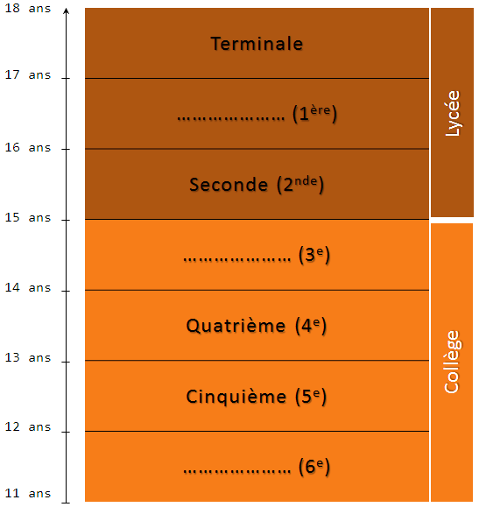
Document 2 : les classes au collège et au lycée
- JE COMPRENDS QUAND DES ÉLÈVES PARLENT DE LEUR CLASSE
Écoute les trois élèves et coche la bonne réponse.

      - Molly est ….
☐ en cinquième. | ☐ en sixième. | ☐ en première.

      - Sylvain est …
☐ au collège. | ☐ au lycée. | ☐ en primaire.

      - Pour Nathalie, cette année est importante parce qu’elle commence…
☐ la terminale. | ☐ la sixième. | ☐ la première.

